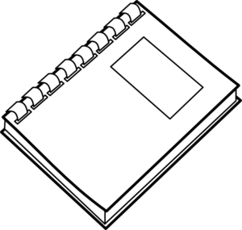
Patastenmäen koulu

ARVIOIN KOULUTYÖSKENTELYÄNI

2.lk ___.___.______

Nimi:_______________________

Minun mielestäni…
AINA JOSKUS TARVITSEN
HARJOITUSTA



- Noudatan luokan sääntöjä.


- Olen ystävällinen muita
kohtaan.


- Huolehdin tavaroistani.

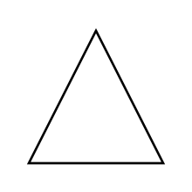
- Huolehdin kotitehtävistäni.

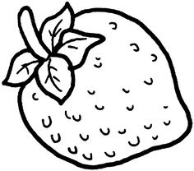
- Työskentelen oppitunneilla
ahkerasti.


- Kuuntelen muiden
puheenvuoroa.


- Osaan työskennellä yhdessä
luokkatovereiden kanssa.

Nähnyt:_____________________________

